2021年4月4日

宝丰县李庄乡M1.9级地震调查
据平顶山市台网测定，经河南省地震局台网中心确认， 2021年4月4日3时20分，宝丰县李庄乡（E113.24°，N33.84°）发生M1.9级地震。
此次地震震中附近，震感明显，在平顶山市防震减灾中心安排部署下，由平顶山市防震减灾中心和宝丰县防震减灾中心专业技术人员组成震情联合调查组，立即对此次事件影响进行现场调查。调查组采用“十”字调查路线展开调查，调查内容主要是地震影响烈度、有感范围，以及震中区域地震地质情况，初步调查范围以半径5公里展开，实际范围由调查组根据现场情况决定，下图为地震调查点示意图。
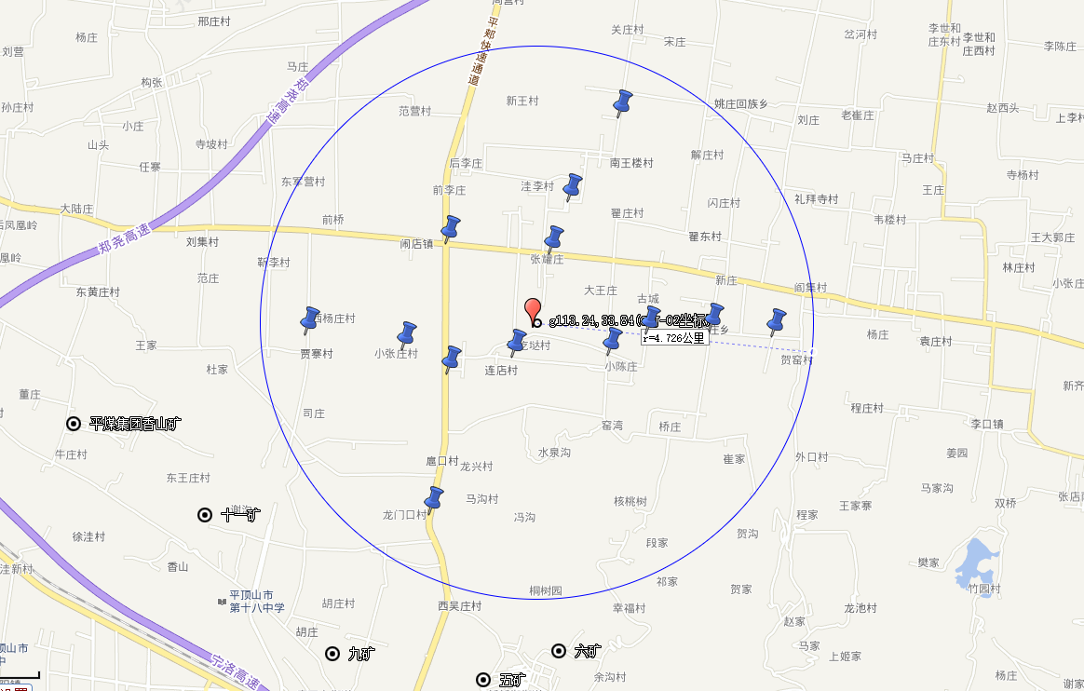
图1 地震调查点示意图(杨国军 制)
经调查，此次地震震感明显的村庄有：马圪垯村、马庄村、小陈庄、纸坊村，烈度为Ⅳ度，上述村庄区域可认定为宏观震中，其它调查点烈度分别为Ⅲ度、Ⅱ度、Ⅰ度（表1）。地震有感范围长轴半径约3.9公里，短轴半径约1.2公里，影响面积约15平方公里，其中Ⅳ度区面积约3平方公里，震中附近震感明显。经调查未发现人员伤亡、财产损失等情况，当地百姓生活井然有序。
此次调查也得到了平煤六矿的积极配合，六矿安检科及放炮队为调查组提供了《领料单》及《放炮记录》，单据显示装药时间与发震时间不符。
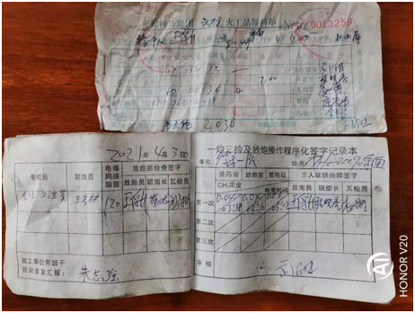
图2 六矿《领料单》、《放炮签字记录》

表1 宝丰县李庄乡M1.9级地震调查情况
地点 | 震感描述 | 震损情况 | 烈度
马圪垯村 | 村民反映门窗晃动，震感强烈。 | 无人员伤亡、财产损失。 | Ⅳ
西牛村 | 无感 | 无人员伤亡、财产损失。 | Ⅰ
张耀庄村 | 无感 | 无人员伤亡、财产损失。 | Ⅰ
小陈庄 | 村民反映门窗晃动，有响动，震感强烈。 | 无人员伤亡、财产损失。 | Ⅳ
徐庄村 | 村民反映门窗晃动，震感明显。 | 无人员伤亡、财产损失。 | Ⅲ
马庄村 | 村民反映床晃动，门窗作响，震感强烈。 | 无人员伤亡、财产损失。 | Ⅳ
李庄 | 部分村民有震感。 | 无人员伤亡，无财产损失。 | Ⅱ
纸坊村 | 村民反映床晃动，门窗作响，震感强烈。 | 无人员伤亡、财产损失。 | Ⅳ
何庄村 | 无感 | 无人员伤亡、财产损失。 | Ⅰ
连店 | 部分村民有震感。 | 无人员伤亡、财产损失。 | Ⅱ
程庄村 | 村民有感觉，震感不强烈。 | 无人员伤亡、财产损失。 | Ⅲ
小张庄 | 无感 | 无人员伤亡、财产损失。 | Ⅰ
龙门口村 | 无感 | 无人员伤亡、财产损失。 | Ⅰ
闹店镇 | 无感 | 无人员伤亡、财产损失。 | Ⅰ
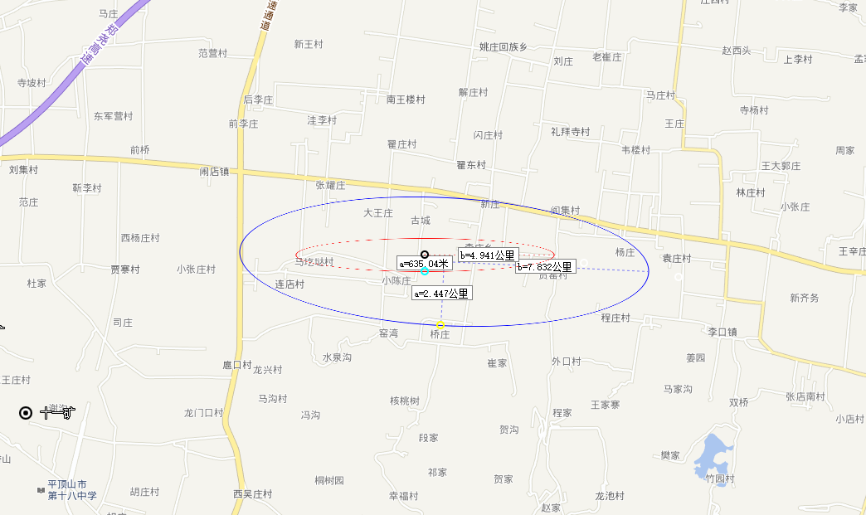
图3 宝丰县李庄乡M1.9级地震调查烈度图
平顶山台资料显示，自2021年1月以来，台站共记录到宝丰县类似事件20次，最大震级为：2021年1月30日李庄乡M2.0级、2021年3月7日宝丰县李庄乡M2.0级。
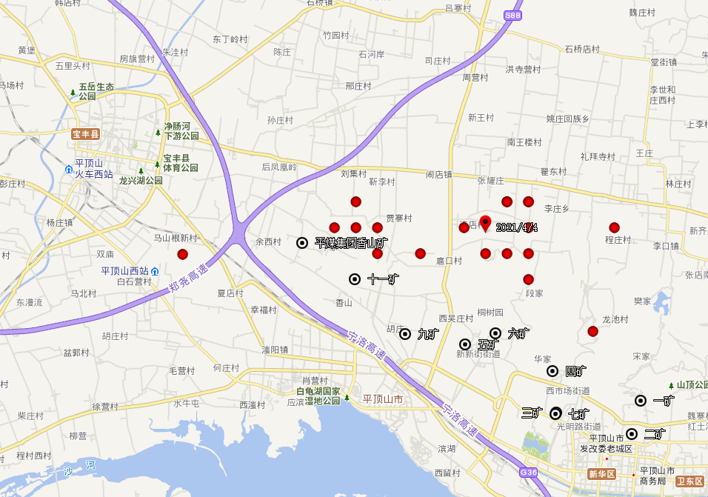
图4 宝丰县辖区历史地震震中图（2021.1.1至今）
地震目录：
2021/1/3 6:1:25宝丰县周庄镇(E113.1° N33.82°) M1.2
2021/1/22 6:11:49宝丰县周庄镇(E113.17° N33.83°) M0.7
2021/1/24 7:11:30宝丰县李庄乡(E113.26° N33.84°) M0.6
2021/1/30 1:38:56宝丰县李庄乡(E113.26° N33.84°) M2
2021/1/30 3:54:23宝丰县周庄镇(E113.18° N33.84°) M0.8
2021/2/13 3:2:17宝丰李庄乡(E113.23° N33.83°) M0.5
2021/2/16 6:16:32宝丰县谢家沟附近(E113.24° N33.82°) M0.8
2021/2/21 5:23:50宝丰县闹店镇(E113.18° N33.83°) M0.8
2021/2/23 11:22:13宝丰县(E113.26° N33.82°) M0.7
2021/3/1 4:55:34宝丰县(E113.21° N33.82°) M0.7
2021/3/7 22:21:1宝丰县李庄乡附近(E113.26° N33.83°) M2
2021/3/8 14:59:40宝丰县李庄乡附近(E113.25° N33.82°) M0.8
2021/3/10 22:6:4宝丰县闹店镇(E113.19° N33.82°) M0.4
2021/3/13 15:36:33宝丰县李庄乡附近(E113.3° N33.83°) M0.7
2021/3/15 11:4:32宝丰县李庄乡附近(E113.26° N33.81°) M1.4
2021/3/16 5:59:33宝丰县李庄乡附近(E113.25° N33.84°) M1.3
2021/3/18 18:56:25宝丰县(E113.29° N33.79°) M1.6
2021/3/29 11:19:49宝丰县李庄乡附近(E113.25° N33.84°) M0.4
2021/3/30 16:48:34宝丰县闹店镇附近(E113.19° N33.83°) M0.5
2021/4/4 3:20:14宝丰县李庄乡(E113.24° N33.83°) M1.9

本次地震事件，平顶山台网共有13个台站接收到了数据，分别有：郏县JAX、尖山JS、矿区台网L4101、矿区台网L4103、鲁山LUS、洛阳LYN、南阳NY、平顶山PDS、商水SHS、上街SJT、许昌XC、周口ZK、驻马店ZMD，其中周口ZK台距震中约130公里（图2），由于地震产生能量较大，远超爆破影响，地震属性可排除爆破事件。
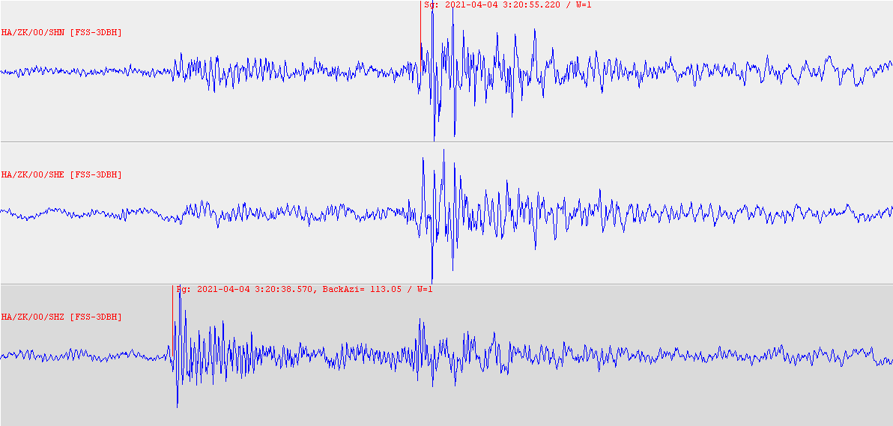
图5 ZK台记录
3月18日18:56:25宝丰县李庄乡M1.6级地震为天然地震。
L4101台分别记录到的宝丰县李庄乡4月4日M1.9级和3月18日M1.6级地震记录，两次地震震中距台站约5-8公里。近场记录到地震初动清晰、面波不发育，震相相近。
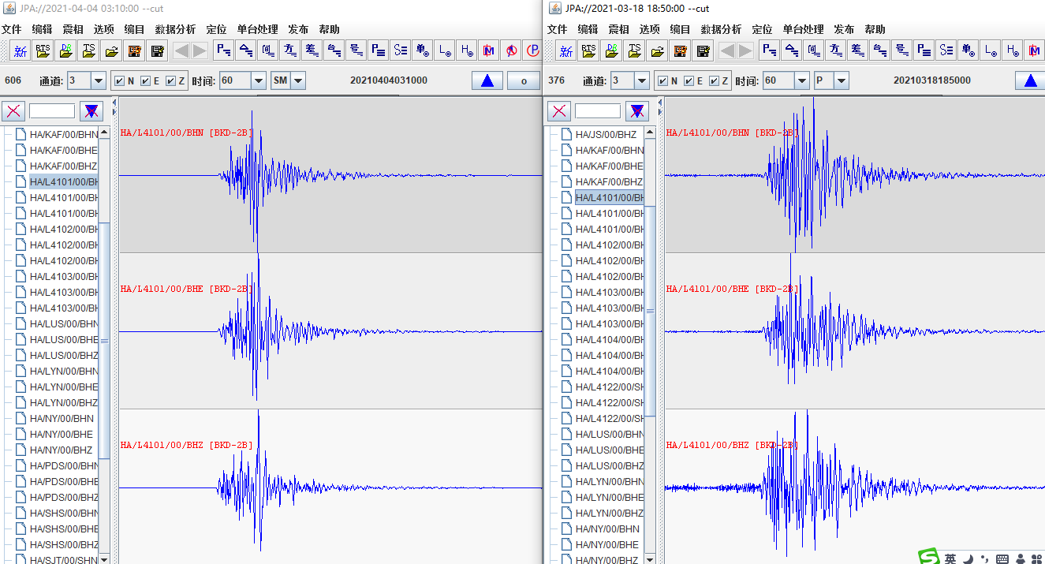
图6 L4101台记录
鲁山台LUS记录到的宝丰县李庄乡4月4日M1.9级和3月18日M1.6级地震记录，两次地震震中距鲁山台约75公里。两次地震P波、S波和面波特征都高度一致。
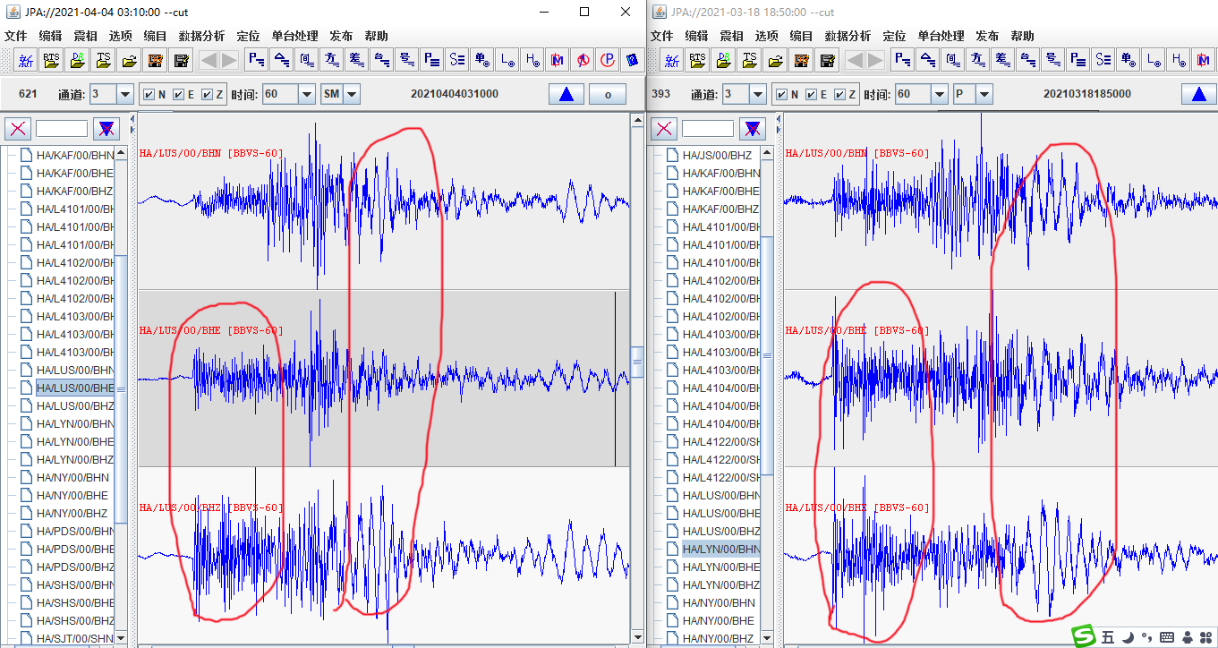
图7 鲁山台LUS记录
由以上震相对比分析得出：两次地震应为同一属性，均是浅层地质构造应力调整引起的地震，这种震动在一定时期内仍会发生。

附件：部分现场调查图片

平顶山市防震减灾中心
2021年4月4日

